上汽大众（新疆）汽车有限公司Tharu新车型项目
环境影响评价公众参与说明

目 录
1 概述 1
2 首次环境影响评价信息公开情况 1
2.1 公开内容及日期 1
2.2 公开方式 2
2.3 公众意见情况 2
3 征求意见稿公示情况 2
3.1 公示内容及时限 2
3.2 公示方式 3
3.3查阅情况 6
3.4公众提出意见情况 6
4其他公众参与情况 7
5 公众意见处理情况 7
6 诚信承诺 9

1 概述
2019年6月底，上汽大众（新疆）汽车有限公司委托新疆天合环境技术咨询有限公司承担了上汽大众（新疆）汽车有限公司Tharu新车型项目环境影响评价工作。根据《中华人民共和国环境影响评价法》、《建设项目环境保护管理条例》、《环境影响评价公众参与暂行办法》、《环境影响评价公众参与办法》等文件规定，建设单位完成了本项目环评第一次公示和第二次公示（征求意见稿公示）。
2019年7月2日，上汽大众（新疆）汽车有限公司在新疆自治区生态环境保护产业协会网站进行了第一次网上公示，公示时间为10个工作日，公示主要内容为项目概况、环境影响评价工作程序及主要工作内容、征求公众意见的主要事项、公众提出意见主要方式、建设单位和环评单位信息及联系方式等。
2019年9月19日，环境影响报告书主要内容编制完成后，上汽大众（新疆）汽车有限公司在新疆维吾尔自治区生态环境保护产业协会网站进行了环境影响评价第二次公示（征求意见稿公示），公示主要内容为建设项目概要、主要影响、防治措施、结论、初步结论、征求意见范围和事项等，公示有效期为10个工作日。
在网络公示期间，我公司通过报纸的形式对本项目环境影响报告书进行同步公示。

2 首次环境影响评价信息公开情况

2.1 公开内容及日期
委托开展项目环评工作7日内，上汽大众（新疆）汽车有限公司于2019年7月2日开展第一次网络公示。
首次公示公开的内容主要包括：项目名称及概要、建设单位名称及联系方式、环评单位名称及联系方式、环境影响评价工作程序及主要工作内容、环评审批程序、公众参与程序和方案以及各阶段工作初步安排、征求公众意见的主要事项及公众提出意见的主要方式。
本项目首次环境影响评价信息符合《环境影响评价公众参与办法》要求。

2.2 公开方式

2.2.1 网络
上汽大众（新疆）汽车有限公司于2019年7月2日在新疆生态环境保护产业协会网站（http://www.xjhbcy.cn）上进行了第一次网络公示，向公众告知本项目的建设情况。
上汽大众（新疆）汽车有限公司在新疆生态环境保护产业协会网站开展网络公示，载体选择符合《环境影响评价公众参与办法》要求。
网络公示截图见图1。
图1 本项目第一次网络公示截图

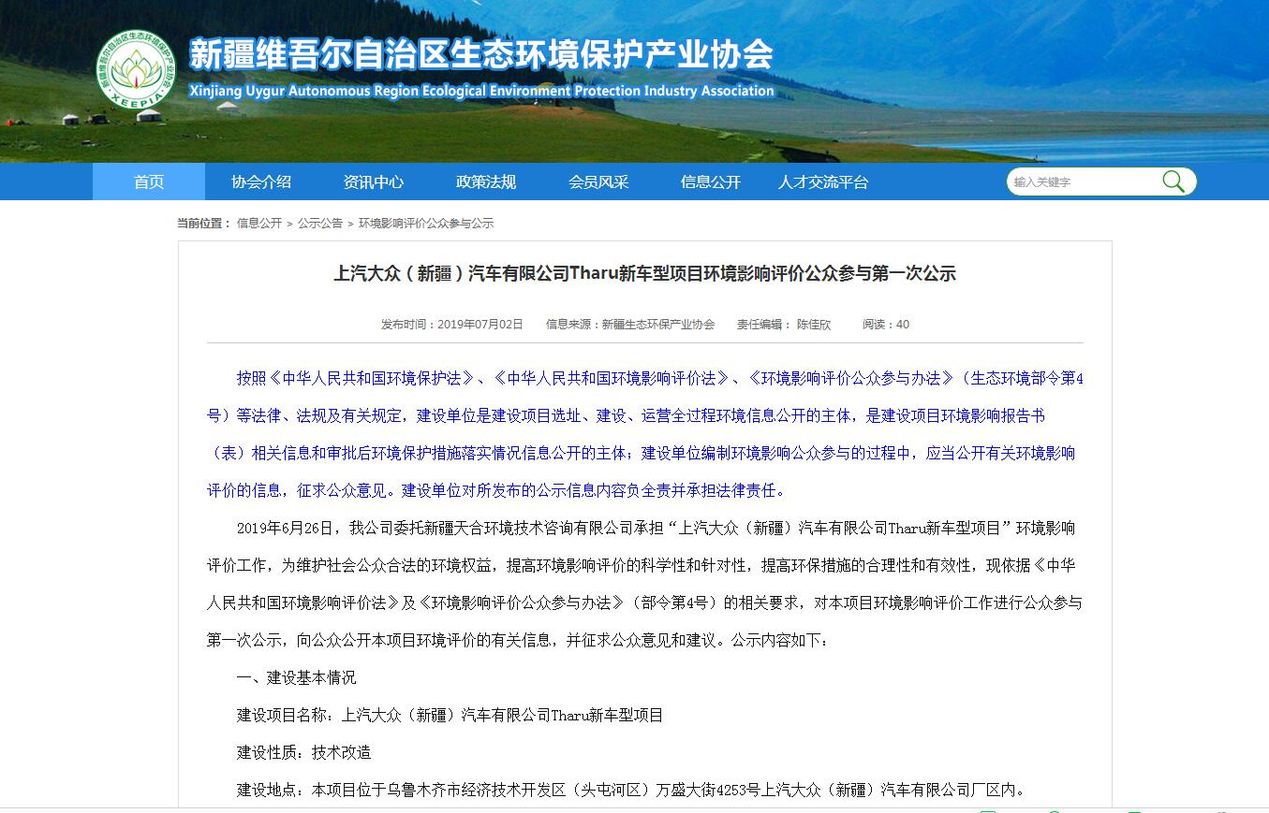
2.2.2其他
第一次公示期间，未采取其他公示方式。

2.3 公众意见情况
公示期间公示信息处于公开状态，公示公开期间未收到反对意见。

3 征求意见稿公示情况

3.1 公示内容及时限
征求意见稿公示主要内容包括：建设项目概况、建设项目名称和联系方式、环境影响报告书编制单位的名称、公众意见表的网络链接、提交公众意见表的方式和途径、环境影响报告书征求意见稿全文的网络链接及查阅纸质报告书的方式和途径、征求意见的公众范围、公众提出意见的方式和途径及公众提出意见的起止时间。
公示时限为5个工作日。
项目环境影响报告书的征求意见稿的主要内容基本完成，公示的主要内容及时限符合《环境影响评价公众参与办法》要求。

3.2 公示方式

3.2.1 网络
上汽大众（新疆）汽车有限公司于2019年9月19日在新疆生态环境保护产业协会网站（http://www.xjhbcy.cn）上开展环境影响评价第二次网络公示，向公众告知征求意见稿及其网络公众意见调查表的相关信息。公告网址：http://www.xjhbcy.cn/hbcyxh/xxgk/255400/hjyxpjgzcygs/302212/index.html。
载体选择符合《环境影响评价公众参与办法》要求。
征求意见稿网络公示截图见图2。
图2 本项目征求意见稿网络公示截图
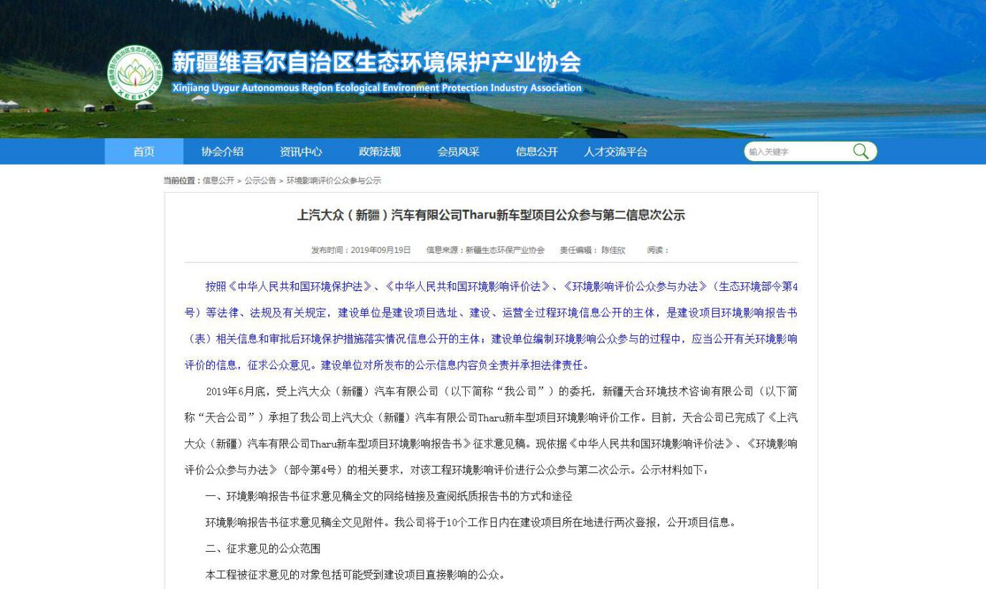

3.2.2 报纸
上汽大众（新疆）汽车有限公司分别于2019年9月20日及2019年9月25日，在所在地的乌鲁木齐晚报对项目的环境影响评价信息进行了两次公告。
载体选择符合《环境影响评价公众参与办法》要求。
征求意见稿两次报纸公示截图见图3及图4。
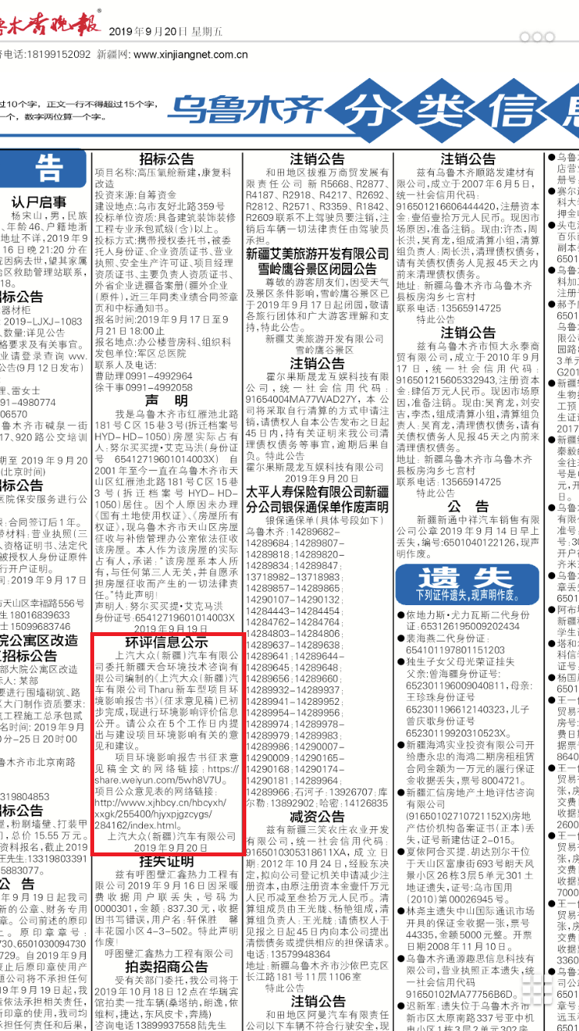
图3 本项目第一次报纸公示照片

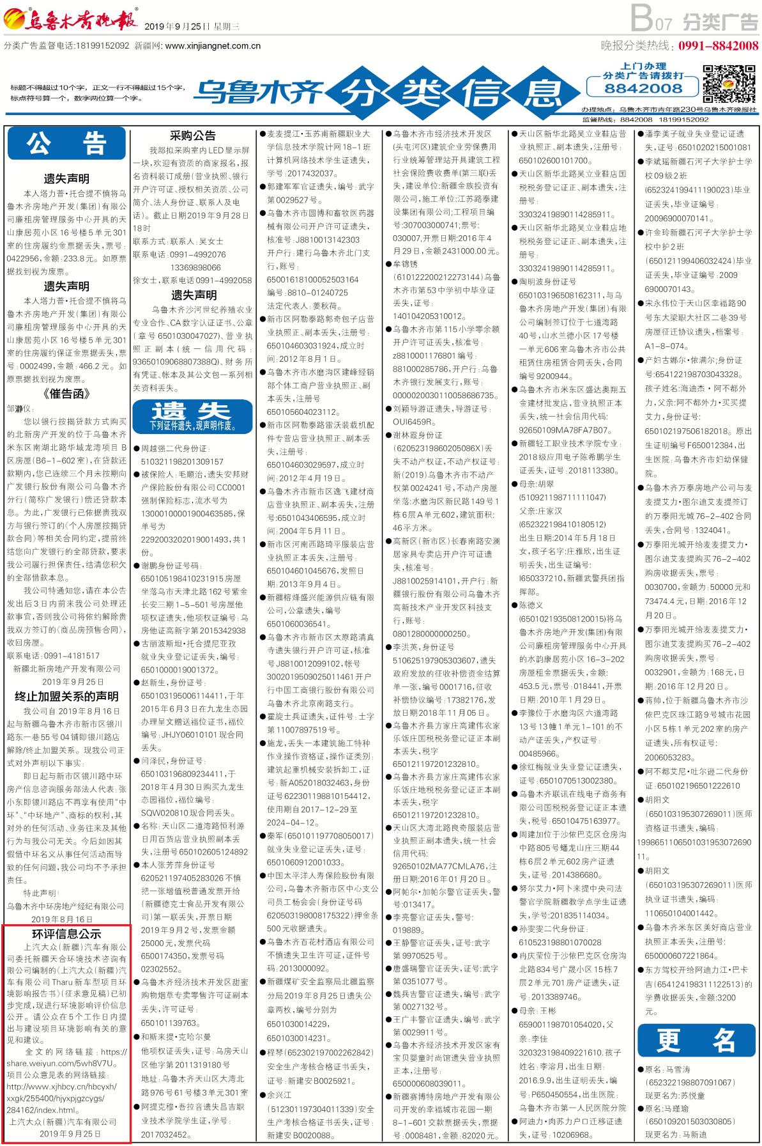
图4 本项目第二次报纸公示照片

3.2.3 张贴
在第二次公示期间，本项目在乌鲁木齐市当地公示栏进行了张贴公示，载体选择符合《环境影响评价公众参与办法》要求。张贴公示照片见图5。

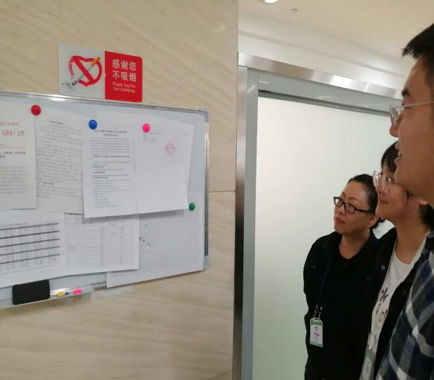
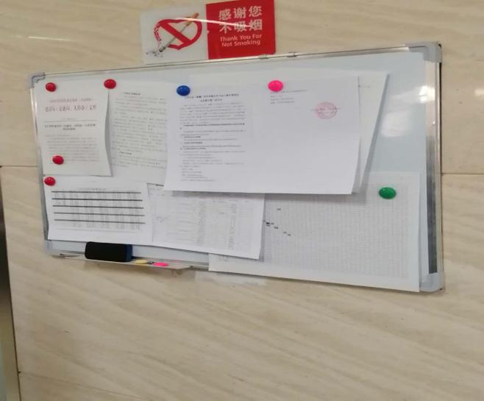
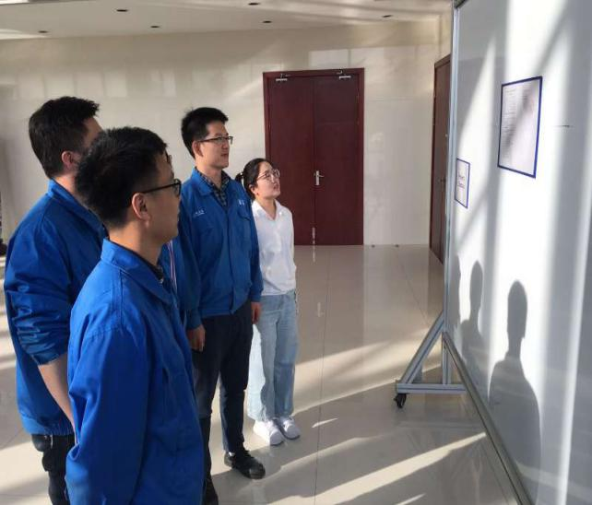
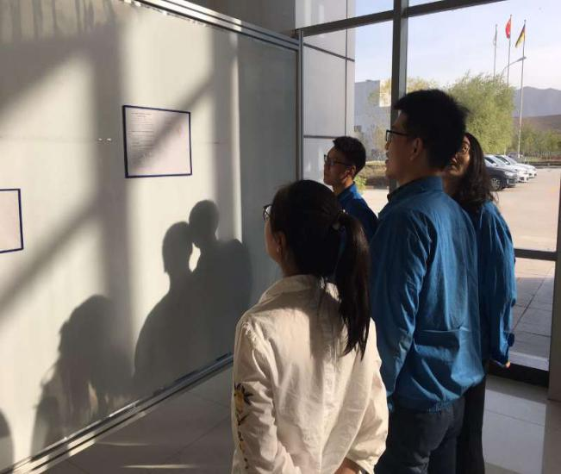
图5 本项目张贴公示栏照片

3.2.4其他
征求意见稿公示期间，上汽大众（新疆）汽车有限公司在问卷调查网发布公众意见调查表。收集意见期间，未收到公众填写提交的公众意见调查表。

3.3查阅情况
上汽大众（新疆）汽车有限公司在公司所在地设置征求意见稿查阅场所并提供纸质版环境影响报告书征求意见稿。无公众前来索取或查阅征求意见稿。

3.4公众提出意见情况
征求意见稿公示期间，公示信息处于公开状态，公示公开期间未收到公众通过现场、网络、电话及书信等方式提出的意见。

4其他公众参与情况
由于本项目未收到公众对环境影响方面提出的反馈意见，故未开展公众座谈会、听证会、专家论证会等深度公众参与，符合《环境影响评价公众参与办法》 要求。

5 公众意见处理情况
上汽大众（新疆）汽车有限公司未收到公众通过网络、电话及书信等方式提出的意见。

6报批前公开情况（第三次）

6.1公开内容及日期
我公司在2019年10月10日开展拟报批公示，公开拟报批的环境影响报告书全文和公众参与说明。

6.2公开方式

6.2.1网络
我公司在向生态环境主管部门报批环境影响报告书前，于2019年10月10日在新疆维吾尔自治区生态环境保护产业协会网站上进行拟批复网络公示，载体选择符合《环境影响评价公众参与办法》要求。
网址：http://www.xjhbcy.cn/hbcyxh/xxgk/255400/hjyxpjgzcygs/327116/index.html
网络公示截图见图6.2-1。
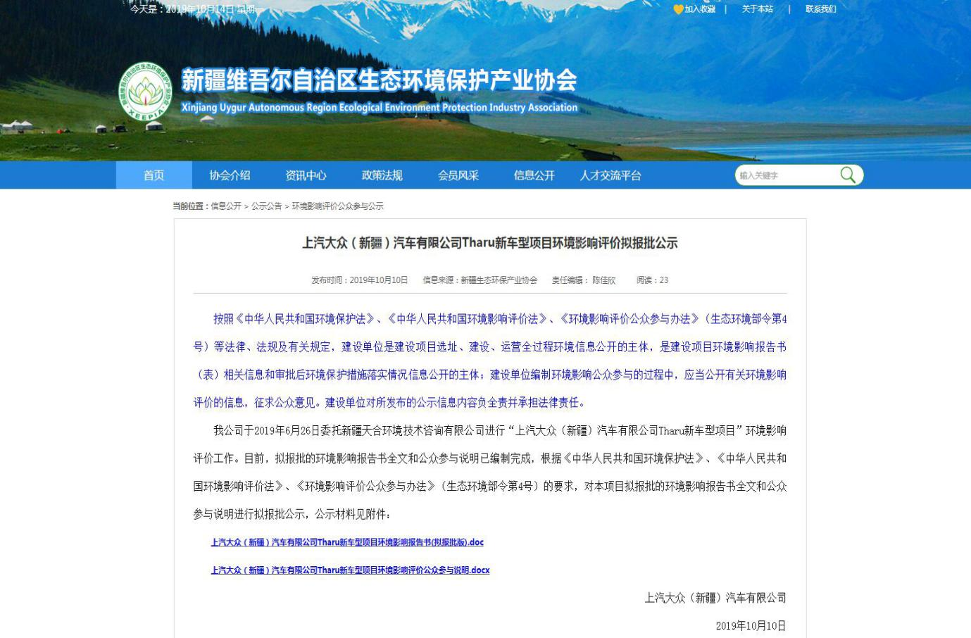
图6.2-1 拟报批公示网页截图

6.2.2其他
拟报批公示未采取其他公示方式。

7 诚信承诺
本项目诚信承诺见附件。

